Где подростку искать первую работу?

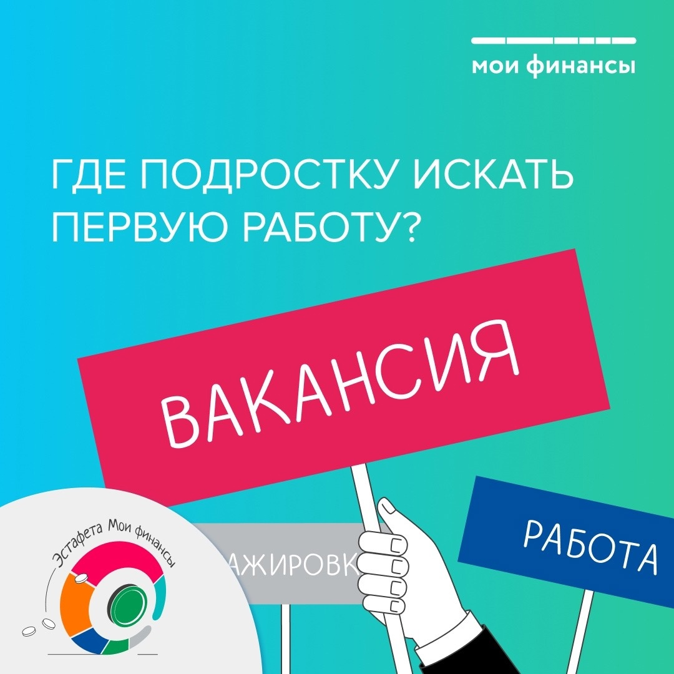

Миф: подростки и молодые люди не могут найти работу.
Правда: подростки и молодые люди могут найти работу.
А где? Можно узнать в карточках, подготовленных Дирекцией финансовой грамотности НИФИ Минфина России.
Министерство финансов Кировской области предлагает всем желающим ознакомиться с полезной информацией.

